Escola Municipal de Educação Básica Augustinho Marcon.
Catanduvas, agosto de 2021.
Diretora: Tatiana Bittencourt Menegat.
Assessora Técnica Pedagógica: Maristela Borella Baraúna.
Assessora Técnica Administrativa: Margarete Petter Dutra.
Professora: Daniela Garbin.
Segunda professora: Sueli Gross Felippe.
Aluno(a).....................................................................................................
Disciplina de Matemática.
5º ano 01 e 02
ATIVIDADES PARA A SEMANA 16 A 20 DE AGOSTO.
Olá criança, este é o Roteiro de estudo para a semana onde estaremos trabalhando outros conteúdos. Realizar as atividades no caderno solicitado e entregue na secretaria da escola até dia 20-08-2021.

DISCIPLINA DE HISTÓRIA

Pense e responda:
Quem somos? Os primeiros grupos étnicos que contribuíram para a formação do povo brasileiro foram os indígenas (nativos, primeiros habitantes), os brancos (europeus de Portugal, os primeiros colonizadores) e os negros (africanos escravizados, trazidos a força). A partir da segunda metade do século XIX, imigrantes asiáticos e europeus de vários países vieram para o Brasil, trazendo hábitos e costumes que acabaram sendo incorporados à cultura brasileira. Descendentes de todos esses grupos étnicos formam o povo brasileiro.
Como são os brasileiros e brasileiras? Como vocês os descreveriam? ______________________________________________________

Em 1500, quando os portugueses chegaram as terras que formariam o Brasil, calcula-se que havia aqui aproximadamente 5 milhões de indígenas de diferentes povos. Conforme os portugueses avançavam na ocupação das terras, foram ocorrendo conflitos e massacre contra os indígenas. Milhares deles morreram, e alguns povos indígenas foram dizimados, desaparecendo por completo. Outros povos foram expulsos do litoral brasileiro e se deslocaram para o interior do país.

Estado

A concepção de Estado como conhecemos hoje somente surgiu na Modernidade, quando o Antigo Regime (monarquia baseada nos Estados Nacionais e herdeira do feudalismo medieval) foi questionado, dando origem a uma nova concepção de Estado baseada na democracia e a uma nova noção de economia baseada no capitalismo industrial e no livre comércio.
A função do Estado mudou: se antes ele era justificado por divindades e o governo era uma representação de Deus na Terra, sua concepção moderna trouxe uma nova perspectiva, baseada na democracia estatal e na capacidade individual de gerir-se um Estado, para os governantes. Essa nova configuração também resultou em novas formas de organização social.

Organização social e cultura

Como a moral, o idioma, a religião e outros elementos culturais compõem a estrutura cultural de um determinado povo, esses mesmos elementos também são responsáveis por contribuir com a organização social de uma sociedade. Como a cultura não é algo fixo e rígido, modificando-se de acordo com o lugar e com o tempo, ela pode ser alterada, o que resulta na alteração da organização social das sociedades.

O papel das religiões e da cultura, para a formação dos povos antigos, diz respeito ao desenvolvimento de seus valores éticos, já que a primeira é considerada um compasso moral importante, e a segunda é fruto da interação social.
Ao longo do tempo, as civilizações antigas foram estabelecendo sua identidade cultural e também religiosa, facilitando seu reconhecimento por povos de sua época, e pelas civilizações posteriormente surgidas.
A religião sempre foi marcada por crenças, mitos e simbolismos, cuja prática na sociedade egípcia, por exemplo, é largamente estudada.
Tendo como papel das religiões e da cultura, para a formação dos povos antigos, diz respeito ao desenvolvimento de seus valores éticos, já que a primeira é considerada um compasso moral importante, e a segunda é fruto da interação social.
A religião era marcada por várias crenças, mitos e simbolismos. A prática religiosa era muito valorizada na sociedade egípcia, sendo que os rituais e cerimônias ocorriam em diversas cidades. A religião teve grande influência em várias áreas da sociedade.

DISCIPLINA DE MATEMÁTICA

Vamos dar sequência em geometria. (faça os desenhos no caderno quadriculado ,recorte e cole no caderno de matemática).
Observe os triângulos representados na malha quadriculada:

O que eles apresentam em comum?
A professora Daniela levou seus alunos para conhecerem o espaço onde será construída a nova quadra poliesportiva da cidade. Ela explicou que no projeto de construção, o comprimento da quadra é duas vezes maior que a medida da largura.
Na curiosidade para descobrir quais dimensões da nova quadra, Arthur e Maria usaram a informação passada pela professora para arriscar um palpite. Eles representaram através de desenhos:
Para obter a medida exata da construção da nova quadra, Arthur precisa ampliar seu desenho de modo a torna-lo duas vezes mais: Multiplicando assim cada uma das suas dimensões por dois:
Numa ampliação ou redução, os lados conservam a mesma forma, mas não a dimensão.
Para que sejam semelhantes, eles precisam ter ângulos congruentes (iguais) e lados homólogos (proporcionais)
Atividade:
Em dupla, ler a questão e discutir a solução para que comparem seus pontos de vistas. Solicite que façam a ampliação e a redução da figura na malha quadriculada analisando a relação de semelhança.
Ampliar a figura nós adicionamos unidades ou multiplicamos pela quantidade de vezes que será aumentada.
Reduzir nós subtraímos unidades ou as dividimos pela quantidade de vezes que ela reduzida.
Reconhecer a conservação ou modificação de medidas dos lados, do perímetro.
Agora é sua vez vamos ampliar e reduzir no caderno quadriculado e depois recortar e colar no caderno de matemática.
Desenhe o urso no quadriculado:
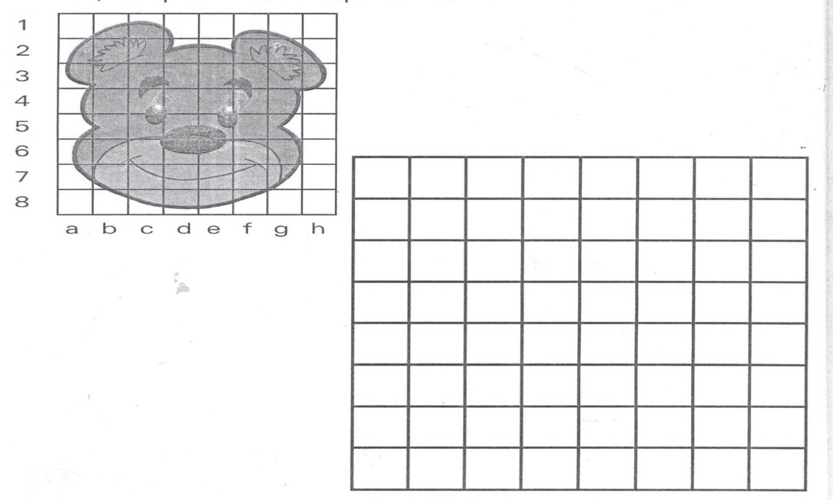

Reduzir e ampliar a gravura no caderno quadriculado.
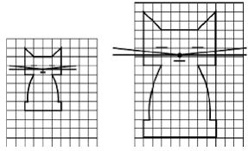

TENHA UMA ÓTIMA SEMANA!!!!

